Як розгадувати ребуси

правило № 1.  ребус "ВІД І ДО"  Розділові знаки та пробіли у ребусі не враховуються. |  | правило № 2.  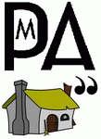  ребус "МУРАХА"  Ребус читається зліва направо, зверху вниз. |  | правило № 3.  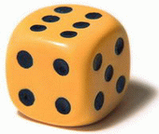  ребус "КОСТЬ"  Назви зображених предметів читають у називному відмінку. |  | правило № 4.  ребус "ГРИБИ"  Декілька однакових предметів на одному малюнку читають у множині.
правило № 5.  ребус "РИБА або АКУЛА"  Предмет, зображений у ребусі, може мати декілька назв. |  | правило № 6.  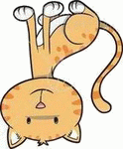  ребус "ТІК"  Якщо зображення на малюнкуперевернуте, то його назва читається справа наліво. |  | правило № 7.  ребус "ОДА"  Якщо зліва (внизу) біля малюнка зображено кому(одну або декілька), у такому випадку відкидаються перші літери слова (відповідно до кількості ком). |  | правило № 8.  ребус "ЯД"  Якщо справа (зверху) біля малюнка зображеноперевернуту кому (одну або декілька), у такому випадку відкидаються літери в кінці слова.
правило № 9.  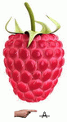  ребус "МЛИН"  Якщо біля малюнка зображено закреслену літеру, це означає, що її необхідно виключити з назви предмета. |  | правило № 10.  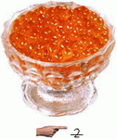  ребус "ІРА"  Якщо біля малюнка зображено закреслену цифру, це означає, що необхідно виключити з назви предмета літеру з таким порядковим номером. |  | правило № 11.  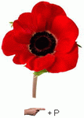  ребус "МРАК" або "МАРК"  Якщо біля малюнока зображено "літеру разом із знаком додавання", це означає, що цю літеру необхідно вставити в назву зображеного предмета". |  | правило № 12.  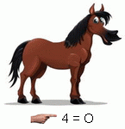  ребус "КІНО"  Якщо поруч з малюнком зображено цифру, знак "дорівнює" та літеру, це означає, що літеру із зазначеним номером необхідно замінити на зазначену у тотожності.

правило № 13.  ребус "НЕБО"  Якщо лІтера чи малюнок "перекресленІ", у такому випадку використовується прийменник "не". |  | правило № 14.  ребус "ВИД"  Якщо предмети, цифри або літери зображені один в одному, то їх назви читаються із додаванням прийменника "у" або "в" (попереду назв або між ними). |  | правило № 15.  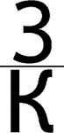  ребус "ЗНАК"  Якщо предмети, цифри або літери зображені один на одному, то їх назви читаються із додаванням прийменника "на", "над" або "під" (попереду назв або між ними). |  | правило № 16.  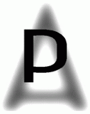  ребус "ЗАРА" (ім'я)  Якщо предмети, цифри або літери зображені один за одним, то їх назви читаються із додаванням прийменника "перед" або "за" (попереду назв або між ними).
правило № 17.  ребус "ПРИМА"  Якщо предмети, цифри або букви зображені один (меньший) біля другого (більшего), то їх назви читаются із додаванням прийменника "біля", "при" або "коло" (попереду назв або між ними). |  | правило № 18.  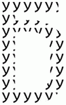  ребус "ЗУБ"  Якщо велика літера складена з маленьких літер (багато разів повторених), у такому випадку використовується прийменник "з" (попереду назв або між ними). |  | правило № 19.  ребус "ПОЯС"  Якщо поверх однієї (великої) літери написана інша (маленька, багато разів повторена), у такому випадку використовується прийменник "по" (попереду назв або між ними). |  | правило № 20.  ребус "ІДОЛ"  Якщо малюнок, цифри або літери "рухаються" одна до одної або одна від одної, у такому випадку використовується прийменник "до" або "від" (попереду назв або між ними).
правило № 21.  ребус "ПАРАД"  Якщо дві однакові літери зображені "поруч", в такому випадку використовується іменник "пара". |  | правило № 22.  ребус "СПІВАК"  Інколи у ребусі можна використовувати дріб. |  | правило № 23.  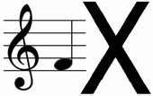  ребус "ФАХ"  Окремі склади ребусу можна зобразити за допомогоюцифр, нот, літер грецького алфавіту, хімічних елементів і т.інш. |  | правило № 24.  ребус "КІНЬ"  Інколи потрібний об'єкт на малюнку позначаєтьсявказівником (стрілкою).

правило № 25.  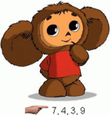  ребус "ШУБА"  Якщо біля малюнкаперераховано цифри, у такому випадку літери з назви малюнка необхідно читати у визначеній цифрами послідовності. |  | правило № 26.  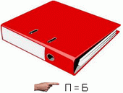  ребус "БАБКА"  Якщо поруч із закресленою літерою написана інша, то її слід читати замість закресленої. Інколи у такому випадку між буквами ставиться знак "дорівнює". |  | правило № 27.  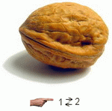  ребус "ОГРІХ"  Якщо біля малюнока зображено "дві цифри між якими зображено стрілки спрямовані у різні боки", це означає, що у назві малюнка літери із зазначеними номерами необхідно поміняти місцями".

